『全國學生美術比賽網路報名系統』

大專組─操作手冊

藝旺資訊有限公司
中華民國 110 年 9 月 15 日

報名專區─開始填報資料

Step1.進入網站首頁，點選【報名專區】，再點選【全國大專院校】。

Step2.點選【我知道了，開始填報資料！】。
※填報前，請先下載填寫《大專組 xls 表單》。
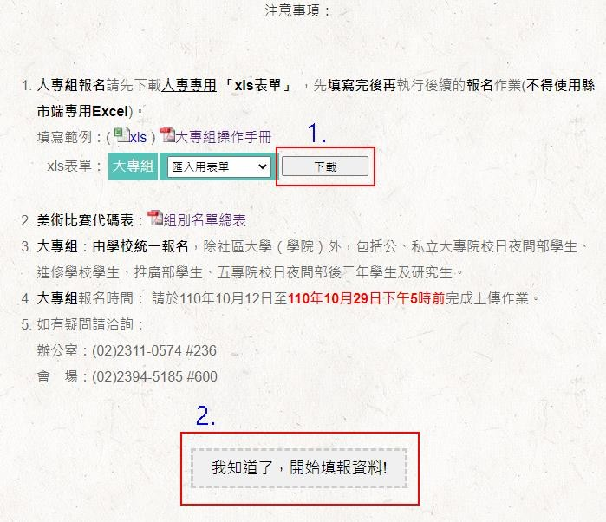

※xls 表單填寫說明：(請使用本網站所提供的表單！)
打開後，底下有兩個分頁：美術比賽匯入 data、school。

美術比賽匯入 data：輸入學生資訊。
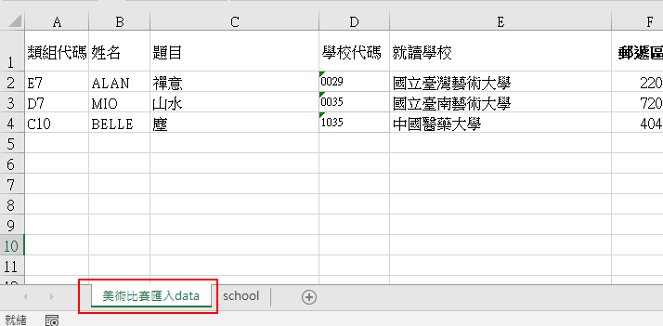
※分頁內的欄位順序請勿異動！

school：大專學校資訊。
※分頁內的資訊請勿異動、刪除！
「本表單內，末碼為英文字的學校代碼，為國立臺灣藝術教育館-美術比賽使用。 非教育部正式學校代碼！」
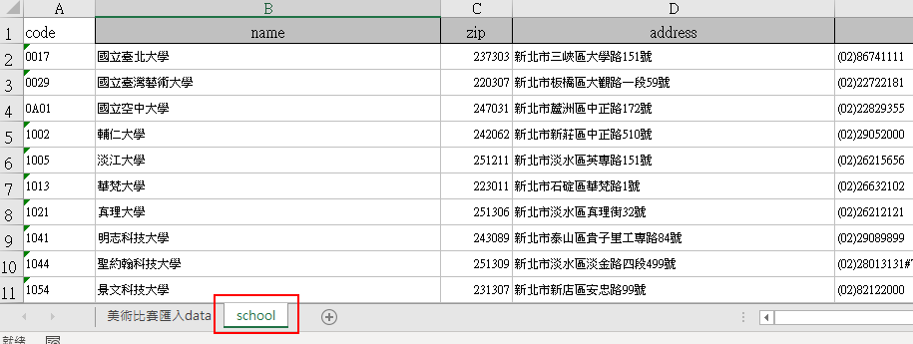

填寫學校時，有兩種方式：
- 進入分頁『school』，複製學校代碼，再貼回分頁『data』的學校代碼處；學校 名稱、郵遞區號、學校地址，會自動帶入。
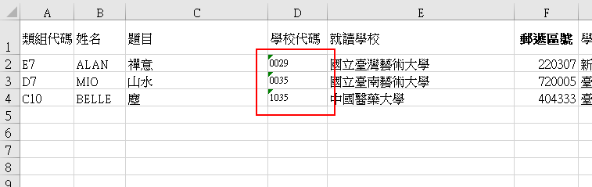

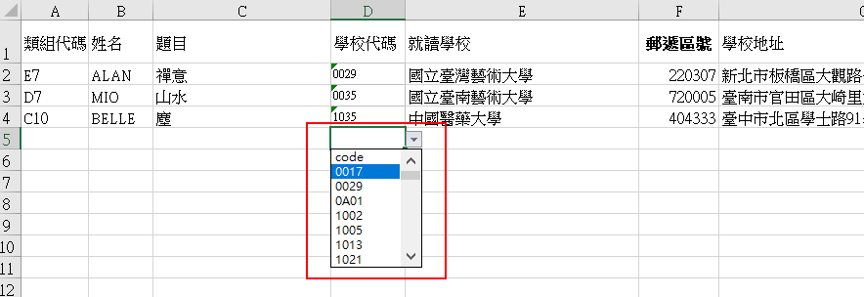
- 點選學校代碼欄位，再點選旁邊的箭頭，選擇下拉內的學校代碼。

※如輸入錯學校代碼時，將「學校代碼」欄位的數字刪除即可！或將正確的學校代碼覆蓋上！(後方三個欄位有帶入公式，不建議選取這三個欄位後刪除！)

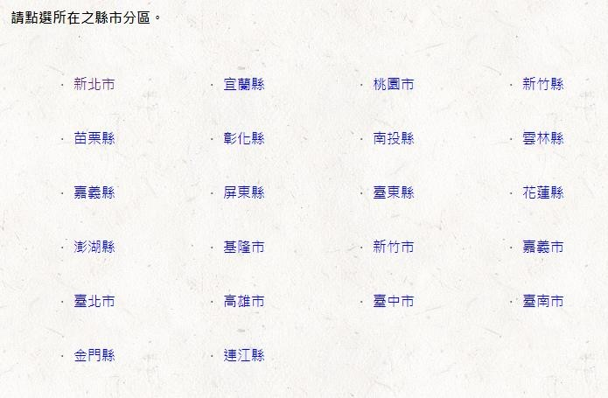
Step3.請點選縣市別。

Step4.請填入帳號密碼，將已填寫完畢的 Excel 上傳。輸入完畢請勾選《□本人同意…》，再選【送出表單】，即完成資料新增。
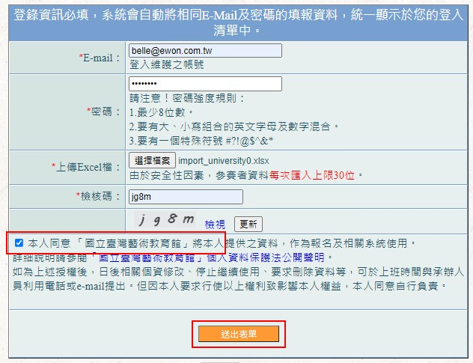
※帳號、密碼，請自行輸入！系統會自動建立成維護專用的帳密。

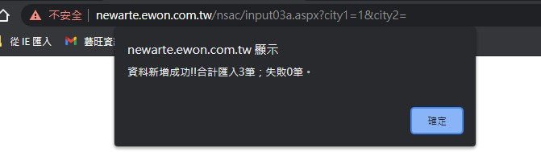

報名專區─已上傳資料維護

Step1. 進入網站首頁，點選【報名專區】，再點選【全國大專院校】。

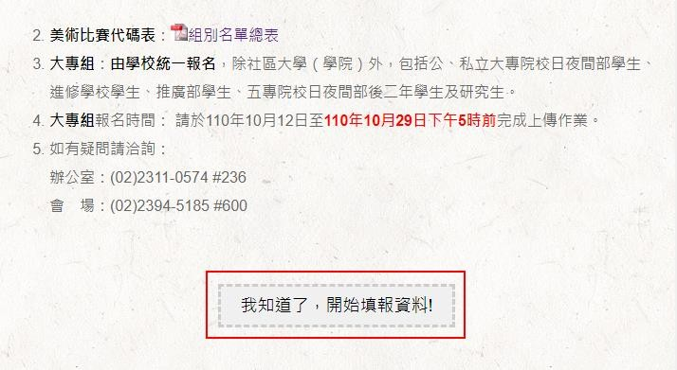
Step2.點選【我知道了，開始填報資料！】。

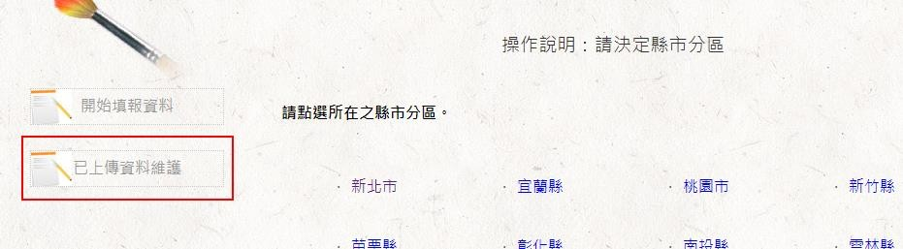
Step3.點選左側【已上傳資料維護】。

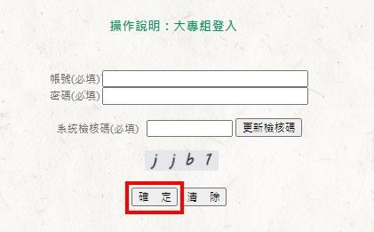
Step4.請輸入帳號密碼與檢核碼，輸入完畢請點選【確定】。

Step5.可在此處進行修改或刪除。
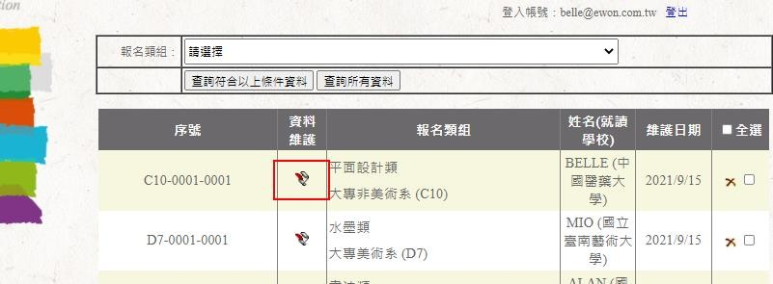
修改：點選修改圖式【 】，進行該筆資料維護。修改完畢，點選【資 料更新儲存】，即完成更新。

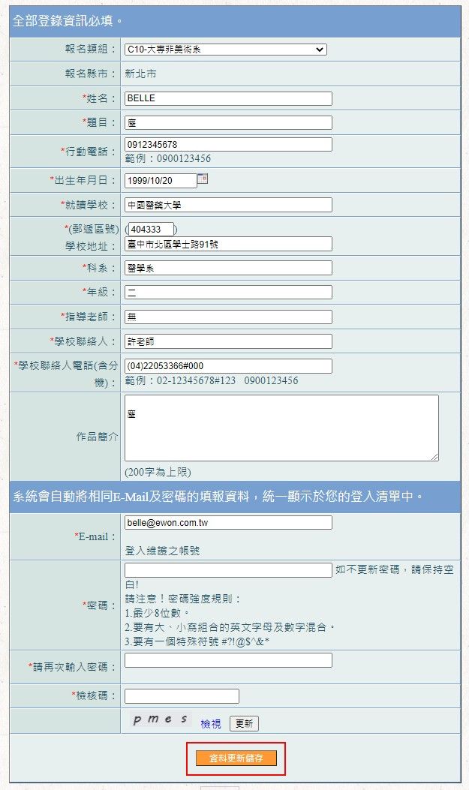

單筆刪除：點選刪除圖式【 】，再點選【確定】，即完成該筆刪除。
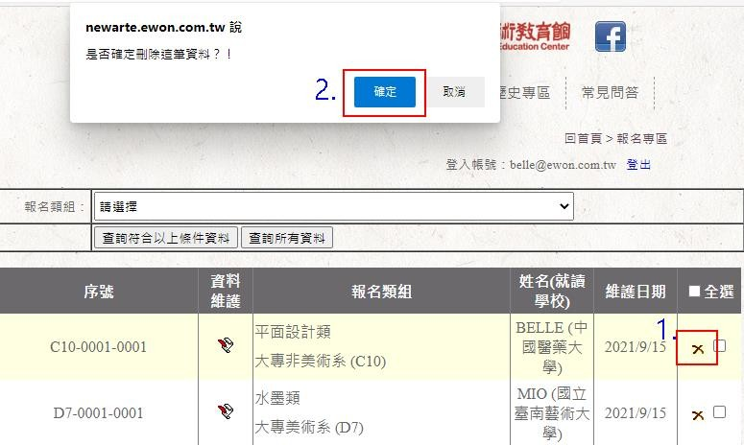

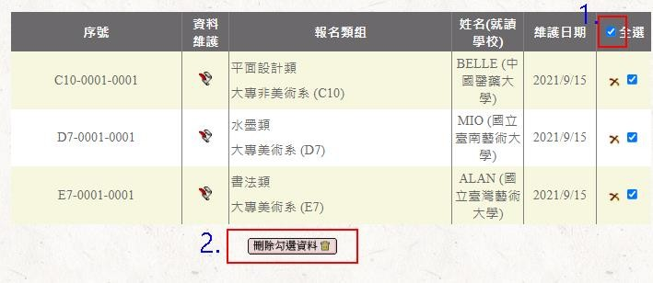
全部刪除：勾選右側【全選】，再點選下方【刪除勾選資料】，即刪除已 上傳的所有名單。

Step6.名單確認無誤後，請將【匯出填報資料、下載保證書、下載黏貼附表】匯出列印，與作品一併寄送至會場。

※大專組報名表，請使用「匯出填報資料」作為清冊繳交！
